太魯閣族學習單

年 班 號 姓名：
☆親愛的小朋友，在學習「認識原住民文化」之後，你是否對原住民文化有更進一步的了解呢？現在讓我們一起來進行闖關活動，開始囉！

挑戰一：你知道太魯閣族（Truku）有什麼意思嗎？
(可複選喔！並請在□內著色喔！)
- 山腰的平台
- 可居住之地
- 為防敵人偷襲「瞭望台之地」

挑戰二：你知道太魯閣族的頭目是如何選出來的嗎？(請在□內著色喔！)
- 由族人共同推舉聰明正直的人
- 世襲制
- 有權力及財富的人
- 最會狩獵的人。

挑戰三：小朋友，你知道嗎！太魯閣族的祖先常對孩子們說：「人死後，他的靈魂必定會在彩虹橋的橋頭。」但不是每個人都能通過彩虹橋喔！只有勇敢且獵過敵人首級的男人和會織布與編織的女人才能到祖靈那裡享福。而未符合標準的就把他們丟下河底讓螃蟹吃掉。

小朋友，那現在要考考你喔！
- 依照太魯閣族傳統的習俗，男子若想要通過彩虹橋，必須符合什麼條件？

____________________________________________________________

- 依照太魯閣族傳統的習俗，女子若想要通過彩虹橋，必須符合什麼條件？

____________________________________________________________

- 部落的男子、女子若符合上述的任務之後，
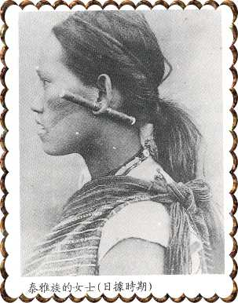
就可以接受一項很重要的儀式，這可是太魯閣
族最具代表性的傳統文化特色。你知道是什麼
樣的儀式嗎？(提示：這個儀式太魯閣族稱為
「巴大斯克拉斯」。)
_____________________________________

- 那你知道這樣的儀式有什麼涵義嗎？(可複選喔！)
□驅除邪魔的作用
□美麗雅觀的效果
□族系的識別。
□榮耀的象徵。

挑戰四：小朋友，你對「太魯閣國家公園」瞭解多少呢？你知道它有相當豐富的人文歷史嗎？就在約1914年，太魯閣族的祖先為了悍衛祖先留下來的土地，不惜犧牲性命對抗大國日本。因此，若要談起後山歷史或太魯閣國家公園歷史背景，就必須提起太魯閣族的祖先，為了保護這塊土地所流下的鮮血和淚。讓我們到現在還能欣賞美麗的景色！
聽完這個壯志成仁、可歌可泣的悲壯歷史典故。相信你一定多多少少有些心得吧！現在就請你當個小作家，把它寫下來！

____________________________________________________________________

____________________________________________________________________

____________________________________________________________________

小朋友，恭喜你闖關成功喔！現在請你給自己打一個分數吧！

